MICROSCOPIA ELETRÔNICA DE VARREDURA (MEV) DE METAIS PESADOS EM ASAS DE HAMADRYAS FEBRUA (HÜBNER, 1823)
SCANNING ELECTRON MICROSCOPY (SEM) OF HEAVY METALS ON WINGS OF HAMADRYAS FEBRUA (HÜBNER, 1823)

Resumo: A análise por microscopia eletrônica de varredura (MEV) tem como princípio de funcionamento a possibilidade de apresentar menor comprimento de onda do que as contidas no espectro de luz visível, e elétrons acelerados que são capazes de identificar elementos químicos presentes nas amostras. Borboletas são potenciais bioindicadores da qualidade ambiental, sendo possível observar em algumas espécies o processo de migração, e desta forma, tornam-se vítimas involuntariamente de dispersão de metais. O presente estudo objetiva identificar e quantificar a presença de metais pesados em asas da espécie Hamadryas februa. Os exemplares foram coletados no campus da Universidade do Vale do Paraíba (UNIVAP), São José dos Campos, SP, em três locais distintos: borboletário; interior de um fragmento de Mata Atlântica e entorno do Centro de Planejamento e Desenvolvimento da Educação (CEPLADE). Foram selecionados no total, cinco espécimes de borboletas para remoção do setor circular de área 1,0472 cm² da asa inferior, e imediatamente, realizada a soltura dos exemplares. Os fragmentos foram fixados em porta amostras, seguindo o processo de secagem, tratados com metalização de ouro e analisados em Microscópio Eletrônico de Varredura. Os metais encontrados foram quantificados com base na porcentagem atômica total dos mesmos em cada amostra: ferro (0,28%), manganês (0,74%), níquel (0,77%), cobalto (2,32%), cobre (4,96%), zinco (11,71%), bromo (12,83%), alumínio (19,57%), chumbo (21,79%) e mercúrio (24,98%). Segundo as análises, as amostras apresentaram concentrações acentuadas de chumbo e mercúrio. Este trabalho pode indicar que borboletas da espécie Hamadryas februa são capazes de acumular em suas escamas, metais pesados advindos da atmosfera.
Palavras-Chave: Bioindicadores; Dispersão involuntária; Gases tóxicos; Borboletas.
Abstract: Scanning electron microscopy (SEM) analysis has as its operating principle the possibility of presenting shorter wavelength than those contained in the visible light spectrum, and accelerated electrons are able to identify chemical elements present in the samples. Butterflies are potential bioindicators of environmental quality, being possible to observe in some species the migration process, and thus become unintentionally victims of metal dispersion. The present study aims to identify and quantify the presence of heavy metals in wings of the species Hamadryas februa. The specimens were collected on the campus of the University of Vale do Paraíba (UNIVAP), São José dos Campos, SP in three locations: butterfly garden; inside a fragment of Atlantic Forest and surrounding the Center for Planning and Development of Education (CEPLADE). A total of five specimens of butterflies were selected for removal of the circular sector of area 1.0472 cm² of the lower wing, and the specimens was immediately released. The fragments were fixed in a sample port, following the drying process, treated with gold metallization, and analyzed under a Scanning Electron Microscope. The metals found were quantified based on the total atomic percentage of the same in each sample: iron (0.28%), manganese (0.74%), nickel (0.77%), cobalt (2.32%), copper (4.96%), zinc (11.71%), bromine (12.83%), aluminum (19.57%), lead (21.79%) and mercury (24.98%). According to the analyses, the samples showed marked concentrations of lead and mercury. This work may indicate that the specie Hamadryas februa are able to accumulate in their scales, heavy metals coming from the atmosphere.
Keywords: Bioindicators; Involuntary dispersion; Toxic Gases; Butterflies.

- INTRODUÇÃO

O objeto de estudo desta pesquisa é a borboleta da espécie Hamadryas februa (Figura 2). Esta espécie é capaz de manter uma população durante o ano inteiro por usar plantas hospedeiras que perduram as quatro estações e os indivíduos adultos não sofrem com desidratação em temporadas secas e, portanto, não precisam fazer diapausas reprodutivas (YOUNG, 2009). Diferente da maioria das borboletas diurnas, a espécie em questão dispõe de tons em cinza em suas asas, comparada à mosaicos, são facilmente confundidas com líquens, o que funciona como camuflagem cem resposta à predação.
A dispersão de metais pesados por gases tóxicos, descartados indevidamente, flutuam em áreas públicas como parques e praças, arriscando a saúde da população, e se estende a áreas não urbanizadas como rios, matas e campos, afetando a biologia destes locais. Um estudo recente em Taubaté comprovou que metais pesados como Ferro, Zinco, Cromo e níquel (dentre outros) podem ser encontrados em áreas foliares de bromélias da espécie Tillandsia recurvata L., neste estudo foram usados nove espécimes para análise (LEITE e ROSA, 2012).
O objetivo deste projeto é identificar e quantificar a presença de metais pesados por microscopia eletrônica de varredura em asas de borboletas de Hamadryas februa.

- METODOLOGIA

  - Área de Estudo
Três áreas foram selecionadas para coleta de borboletas, (1) o Lago da Mata - fragmento de Mata Atlântica da Fazenda Santana do Poço (23°12’40’’S e 45°57’35’’W), (2) o Borboletário da UNIVAP (23°12'37.7"S e 45°57'56.1"W) e os entornos do (3) CEPLADE (23°12'31.6"S 45°57'05.6"W) (Figura 1)

FIGURA 1: Mapa da UNIVAP e locais de coleta, (1) Vista parcial do Lago da Mata, (2) Vista do interior e exterior do Borboletário, (3) Vista externa do CEPLADE.
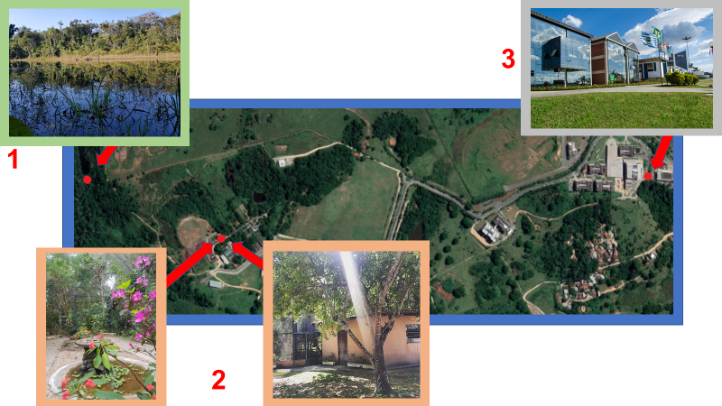
FONTE: Google Maps adaptado, (1) AUTOR; (2) AUTOR; (3) Site da UNIVAP

  - Coleta e transporte
As borboletas foram coletadas por meio de coleta ativa, utilizando rede entomológica e transportadas até o laboratório do borboletário em envelopes entomológicos.

  - Extração da amostra
Cinco espécimes foram coletados para remoção do setor circular de área 1,0472 cm² da asa inferior direita, e imediatamente, realizada a soltura dos exemplares. Os espécimes coletados foram mantidos em uma câmara de resfriamento por dois minutos e meio para que o metabolismo diminuísse, e fosse realizada a extração do fragmento da asa, usando-se um suporte de isopor e fitas de EVA fixadas com agulhas (Figura 3), garantindo o processo sem machucar ou agitar o espécime e preservando o estado natural da asa.

FIGURA 2: Hamadryas februa (HÜBNER, 1823), no tronco da árvore, dentro do borboletário.
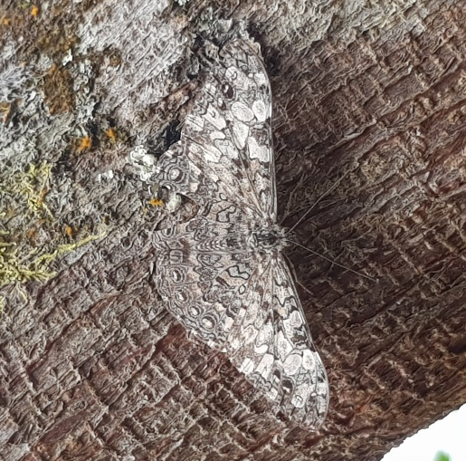
FONTE: AUTOR.

FIGURA 3: Hamadryas februa no suporte de isopor para extração do fragmento da asa.
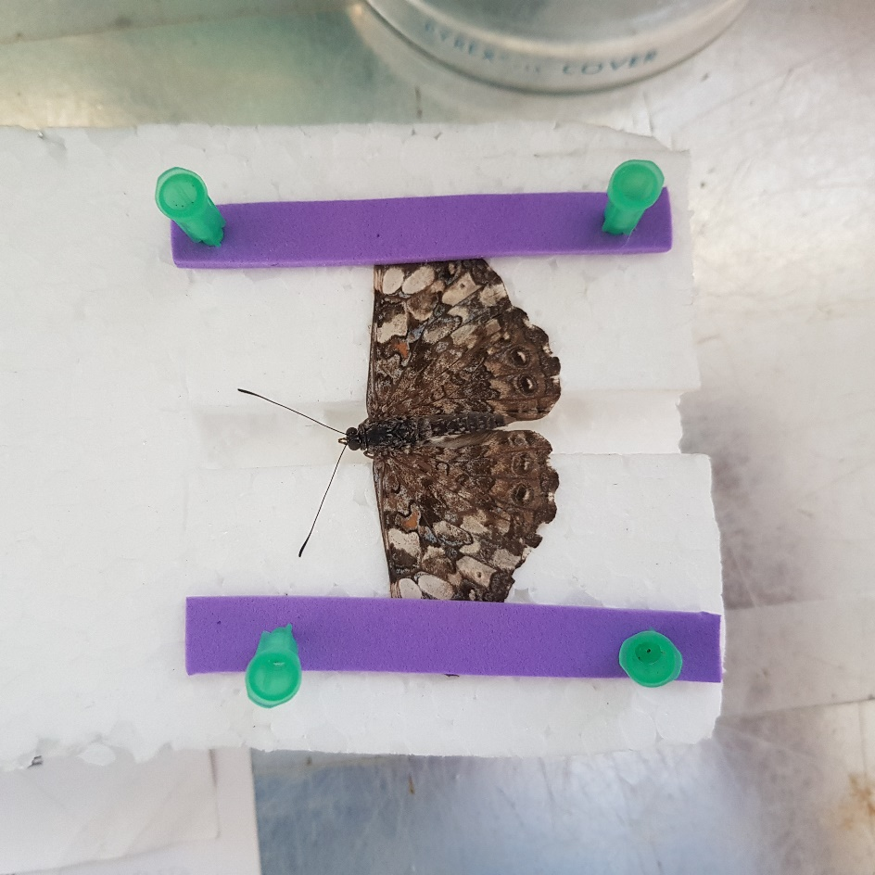
FONTE: AUTOR.

  - Preparação e análise da amostra
Os fragmentos foram fixados em porta amostras, seguindo o processo de secagem, tratados com revestimento por pulverização de ouro em um metalizador (Figura 5) e analisados em Microscópio Eletrônico de Varredura modelo EVO MA10 ZEISS (Figura 4) acoplado com espectrômetro de energia dispersiva de raios-X (EDX) no laboratório do Instituto de Desenvolvimento e Pesquisa da Universidade do Vale do Paraíba. Os resultados foram obtidos a partir do software da Oxford, INCA POINT and ID. Os metais avaliados foram: alumínio (Al), bromo (Br), chumbo (Pb), cobalto (Co), cobre (Cu), ferro (Fe), mercúrio (Hg), manganês (Mn), níquel (Ni) e zinco (Zn).

FIGURA 4: Escamas de asa de borboleta em MEV.
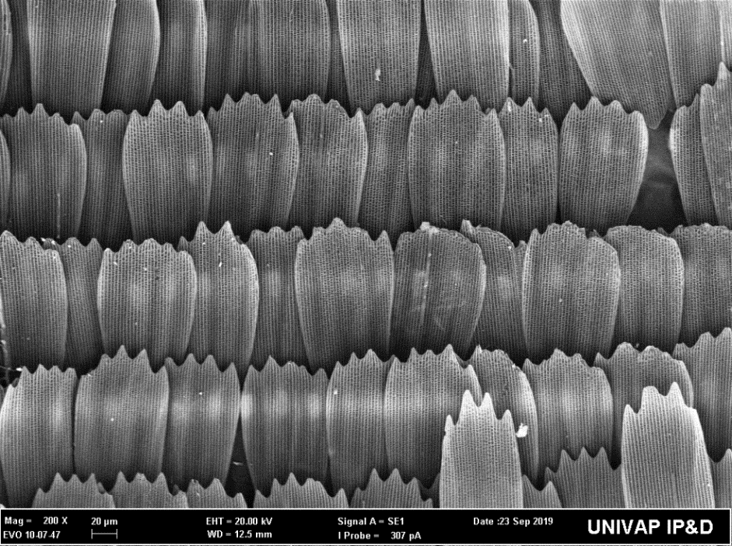
FONTE: Instituto de Pesquisa e Desenvolvimento (IP&D - UNIVAP).

FIGURA 5: Metalizador Emitech K550X

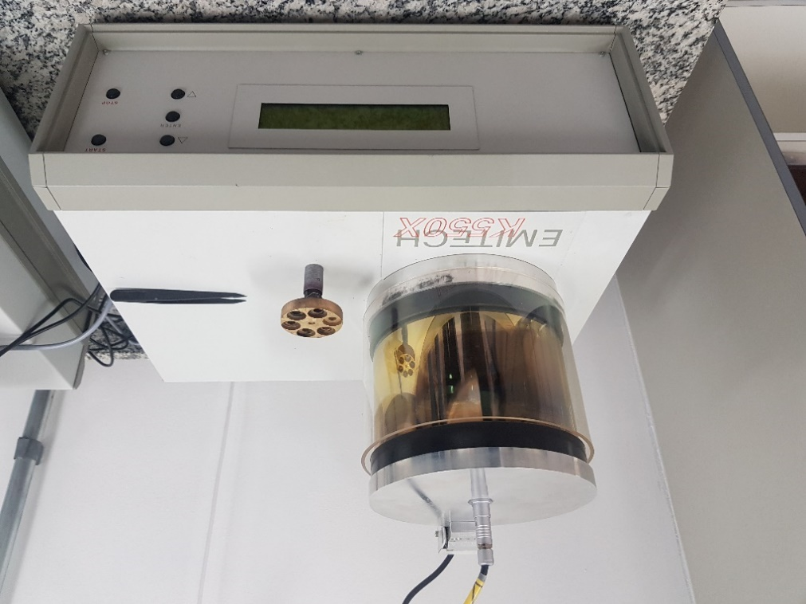
Fonte: UNIVAP - IP&D.

- REVISÃO DE LITERATURA

  - Ordem Lepidoptera
Borboletas e mariposas (Ordem Lepidoptera) são animais que fazem parte do cotidiano popular urbano, sendo possível encontrar populações em cidades, parques e campos. Estes insetos são caracterizados como visitantes florais por se alimentarem do néctar de flores e frutas em decomposição (em fase imago) ou das folhas (em fase larval) (ANTONINI et al., 2005; CRANSTON e GULLAN, 2005 e LEMES, MORAIS, RITTER, 2008). Portanto, é considerável que lepidópteros podem ser usados como bioindicadores (OLIVEIRA et al., 2014).
Estes animais possuem vasto alcance, sendo possível observar em algumas espécies o processo de migração (Danaus plexippus) (URQUHART e URQUHART, 1978). Desta forma podem ser vítimas de dispersão de metais pesados involuntária.
Borboletas do gênero Hamadryas são capazes de produzir um som semelhante a estalos quando batem as asas, atribuindo a estas o nome popular de borboletas estaladoras. A hipótese mais aceita é a de que este som é produzido com um conjunto de estruturas situadas no primeiro par de asas das borboletas deste gênero, o órgão de Vorgel, a membrana da célula costal e a base protuberante da veia costal (NÁJERA e HERNÁNDEZ-CHAVARRIA, 1993).

  - Mata Atlântica

A Mata Atlântica é um bioma único do Brasil, considerado um hotspot, que após 500 anos de exploração decaiu para restantes 8% de sua área original, além de perda massiva de espécies vegetais e animais em abundância e diversidade. Geralmente classificada como floresta ombrófila densa, semidecidual e estacional decidual, com temperatura média entre 22 e 25 graus Celsius. A poluição atmosférica tem intensificado o impacto ambiental em áreas de Mata Atlântica, evidenciando que mudanças atmosféricas são as novas ameaças que este Bioma enfrenta (COLOMBO e JOLY, 2010).

- RESULTADOS E DISCUSSÕES
A área selecionada para análise de cada um dos cinco fragmentos foi essencialmente a mesma, indicado por “Spectrum 1” na Figura 6. Os metais encontrados foram quantificados com base na porcentagem atômica total dos mesmos em cada amostra, resultando no gráfico de porcentagem média (Gráfico 1): ferro (Fe) (0,28%), manganês (Mn) (0,74%), níquel (Ni) (0,77%), cobalto (Co) (2,32%), cobre (Cu) (4,96%), zinco (Zn) (11,71%), bromo (Br) (12,83%), alumínio (Al) (19,57%), chumbo (Pb) (21,79%) e mercúrio (Hg) (24,98%).
Besouros da família Carabidae, apresentam características de elevada acumulação e excreção de taxas de Cádmio e altos níveis de Pb distribuído em maior parcela no exoesqueleto (BUTOVSKY, 1997), e no presente estudo foi encontrada, em média, baixa concentração de Fe e elevadas concentrações de Pb nos espécimes avaliados.
Investigações de poluição em Himenópteros da tribo Bombini mostraram diminuição de diversidade, redução da abundância e aumento da mortalidade dos organismos frente à elevação de contaminação do pólen por metais pesados, tanto em comunidades selvagens quanto em solitárias. Estudos relatam metais pesados como principais motivadores para a perda de espécies de polinizadores, o que pode indicar a diminuição de abundância da Hamadryas februa em áreas mais próximas de ação antrópica. (KOSIOR et al., 2007)
Um estudo comparativo entre uma área com maior grau de poluição e outra com menor de poluição, constatou que as taxas de crescimento larval da espécie Epirrita autumnata (Borkhausen, 1794) de diferentes ninhadas diferiram significativamente entre o local contaminado e local não contaminado (OOIK et al., 2006). Comparando a área do Lago da Mata e o CEPLADE, é possível identificar diferenças nas concentrações percentuais de metais, sendo o Cu e o Zn os mais encontrados na área antropizada e as maiores concentrações de Hg e Pb em área com menor antropização.
Segundo PENHA et al (2014), corroborada por SANTOS et al (2012), mercúrio e chumbo são metais considerados perigosos poluentes aquáticos, pela alta toxicidade destes, o que aponta um alarme para as concentrações elevadas de ambos os metais nas amostras coletadas de invertebrados Platelmintes.

FIGURA 6: Área delimitada para análise de químicos metálicos.
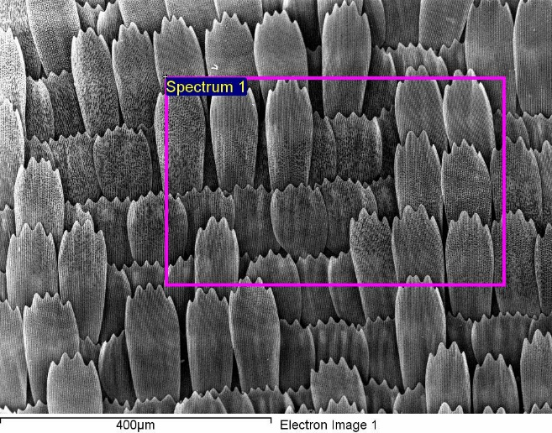
FONTE: Instituto de Pesquisa e Desenvolvimento (IP&D - UNIVAP).

GRAFICO 1 - Porcentagem atômica média dos metais pesados.

FONTE: AUTOR.

- CONSIDERAÇÕES FINAIS
O presente estudo constatou a presença de materiais metálicos considerados pesados, acumulados em escamas de asas de borboletas da espécie Hamadryas februa. Segundo as análises quantitativas por MEV, as amostras apresentaram concentrações acentuadas de chumbo e mercúrio.

REFERÊNCIAS

ANTONINI Y.; SOUZA H. G.; JACOBI C. M.; MURY F. B., Diversidade e comportamento dos insetos visitantes florais de Stachytarpheta Glabra Cham. (Verbenaceae), em uma área de campo ferruginoso, Ouro Preto, MG, 2005.

BUTOVSKY, R. O., Heavy metals and Carabidae (Coleoptera, Carabidae). Agrohemija.11, 1997, 78-86p.

COLOMBO, A. F.; JOLY, C. A., Brazilian Atlantic Forest latu sensu: the most ancient Brazilian forest, and a biodiversity hotspot is highly threatened by climate change. Braz. J. Biol., São Carlos, v. 70, n. 3, supl., out. 2010, p. 697-708.

CRANSTON, P. S.; GULLAN, P. J., Os Insetos: um resumo de entomologia, 3. Ed. São Paulo: ROCA, 2005, p. 229-262.

KOSIOR, A., CELERY, W., OLEJNICZAK, P., FIJAL, J., KROLL, W., SOLARZ, W., PLOKA, P., The decline of the bumble bees and cuckoo bees (Hymenoptera: Apidae: Bombini) of Western and Central Europe. Oryx.41, 2007, p. 79-88.

LEITE P.; ROSA A.; VASQUES M., Quantificação de metais pesados em Tillandsia recurvata l. (Bromeliaceae) de diferentes áreas do município de Taubaté, XVI Encontro Latino Americano de Iniciação Científica - UNIVAP, São José dos Campos, SP, 2012.

LEMES R.; RITTER C. D.; MORAIS A. B. B. de, Borboletas (Lepidoptera: Hesperioidea e Papilionoidea) visitantes florais no Jardim Botânico da Universidade Federal de Santa Maria, Santa Maria, RS, Brasil, Biotemas, 2008.

NÁJERA J. M., HERNÁNDEZ-CHAVARRIA F., A morphological search for the sound mechanism of Hamadryas butterflies. J. Res. Lepid. 30 (3/4),1993, p. 196-208.

OLIVEIRA M. A. de; GOMES C. F. F.; PIRES E. M.; MARINHO C. G. S.; LUCIA T. M. C. D., Bioindicadores ambientais: insetos como um instrumento desta avaliação, Rev. Ceres, vol.61, 2014, p. 800-807.

PENHA, B.R.; CARVALHO, R.D. S.; MORAIS, F.V.; LOPES, K.A.R.; VELHO, N.M.R.C. Avaliação dos efeitos da toxicidade em planárias limnicas expostas a cadmio e cromo. Revista Biociências, Taubaté, v.20, 2014, p.13-21.

SANTOS, S.; OLIVEIRA, L. C.; SANTOS, A.; ROCHA, J. C.; ROSA, A. H., Poluição Aquática. Org. ROSA, A. H.; FRACETO, L. F.; MOSCHINI-CARLOS, V., Meio Ambiente e Sustentabilidade, Porto Alegre: Bookman, 2012.

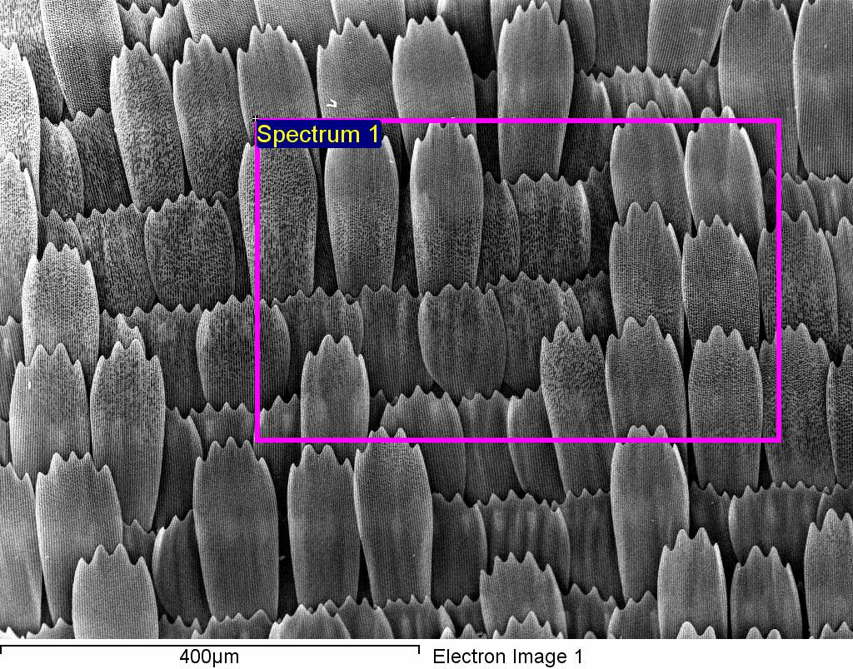
URQUHART F. A.; URQUHAR N. R., Autumnal migration routes of the eastern population of the monarch butterfly (Danaus p. plexippus l.; Danaidae; Lepidoptera) in North America to the overwintering site in the Neovolcanic Plateau of Mexico, Scarborough College, University of Toronto, Toronto, Ont., Canada, 1978.

VAN, O. T., RANTALA, M.J., SALONIEMI, I., Diet-mediated effects of heavy metal pollution on growth and immune response in geometrid moth Epirrita autumnata. Environmental Pollution.145, 2006, 348-354p.

YOUNG, A. M., On the biology of Hamadryas februa (Lepidoptera: Nymphalidae) in Guanacaste, Costa Rica. Zeitschrift für Angewandte Entomologie. 76., 2009, 380 - 393p.

